Welcome in our FLOPHOUSE-STRING-BAND Shop!
Um etwas zu bestellen, einfach diesen Bestellschein ausfüllen und zurück mailen. Bitte angeben, wie viele und welche Artikel Ihr bestellen möchtet und vergesst Eure Adresse nicht!
Die ersten 100 CDs werden vor dem Versand auf einer Sonderkarte auch signiert. Bitte Wunschtext für Widmung angeben!
Wir liefern nach Vorkasse, direkt nach Eingang der Überweisung.
Viel Spaß mit den CDs!
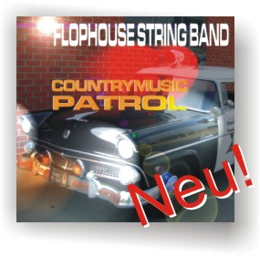COUNTRYMUSIC PATROL ….. Stck. a 15 Euro Gesamt: ………………
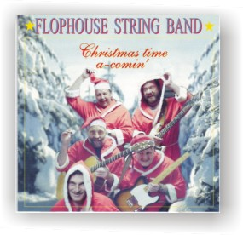 Christmastime are coming ….. Stck. a 12 Euro Gesamt: ………………

Bestellte CD’s:……….. Gesamtsumme: ………………

Die Portokosten sind bei den ersten Lieferungen enthalten,
Preise incl. Mwst.

Bitte diese scharfen Silberteilchen schnellstens liefern an:

Name:
Vorname:
Straße:
PLZ:
Stadt:
E- Mail:
Telefon:
Sonstiges:
Allgemeine Geschäftsbedingungen

1.Allgemeines
Die Geschäftsbedingungen gelten für den Kauf von CDs der FLOPHOUSE-STRING-BAND
Vertragspartner ist Hans-J. Laqua, Bülsestraße 19, 45896 Gelsenkirchen.

2.Widerrufsrecht
Sie können Ihre Bestellung innerhalb von 14 Tagen ohne Angabe von Gründen widerrufen und die online bestellte Ware zurücksenden. Zum Widerruf reicht eine kurze E-Mail. Die Rücksendung muss erfolgen an Hans-J. Laqua, Bülsestraße 19, 45896 Gelsenkirchen. Das Rücksenderecht erlischt, sobald die Folie der CD Verpackung geöffnet worden ist.

3.Zahlung
Die Zahlung erfolgt nur per Vorkasse.

4. Lieferung
Die Produktion erreicht uns am 10.09.07, Zustellung danach direkt möglich

